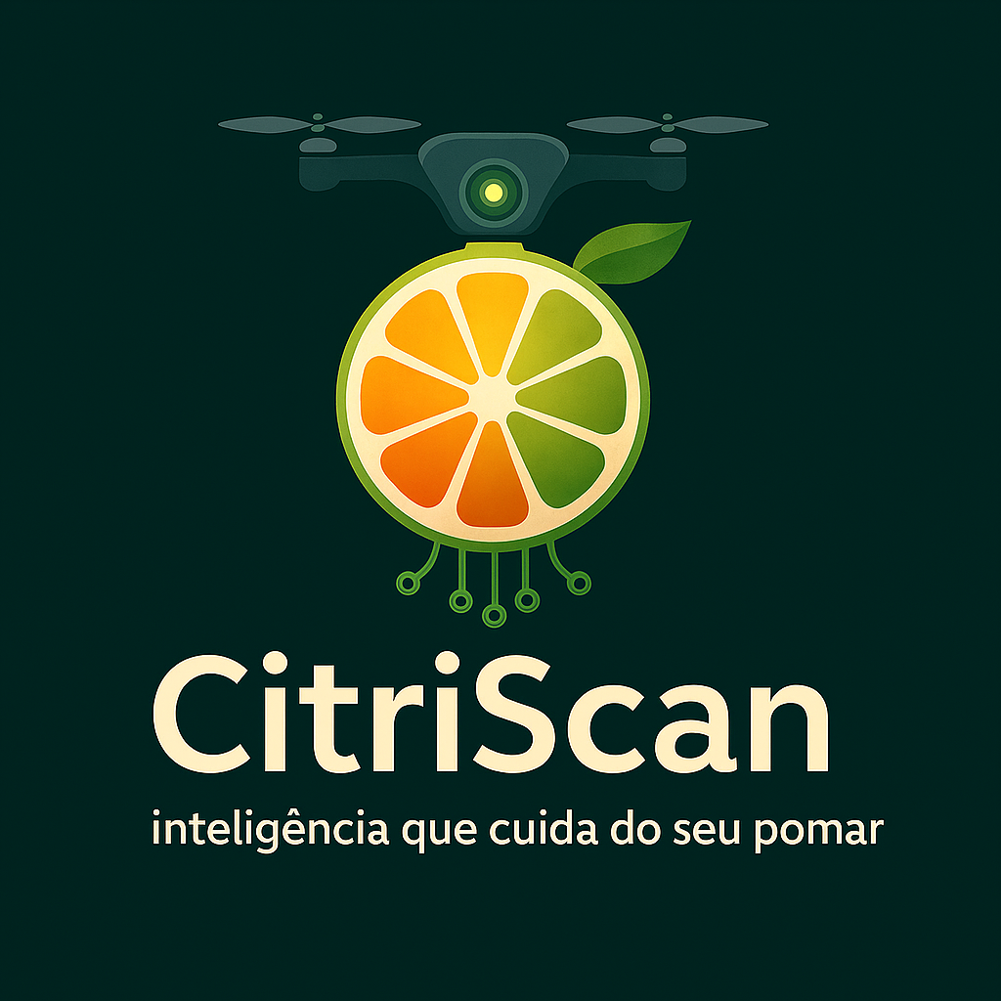
📄 Documento de Definição do Projeto
Projeto de IoT para o Agronegócio – CitriScan
📅 Data: 27/09/2025
👤 Nome do Aluno: Luis Felipe Veiga Gianello
🎓 Curso: Tecnologia em Big Data no Agronegócio
📖 Professor: Traina
1. Introdução
Este projeto propõe o desenvolvimento do CitriScan, uma solução de sensoriamento remoto com inteligência artificial de precisão voltada para o monitoramento de pragas e doenças na citricultura, com foco especial no combate ao greening. A proposta utiliza drones equipados com câmeras multiespectrais e algoritmos de IA para realizar diagnósticos em tempo real, promovendo maior eficiência no manejo agrícola.
2. Sensoriamento Remoto com IA de Precisão
2.1 Como Funciona
Drones ou satélites captam imagens multiespectrais e hiperespectrais — faixas de luz que o olho humano não enxerga. A partir dessas imagens, algoritmos de inteligência artificial detectam padrões de estresse hídrico, deficiência nutricional ou sintomas iniciais de doenças como o greening.
2.2 Benefícios
- Detecção muito mais precoce do que a inspeção visual humana.
- Redução de custos com defensivos, já que o tratamento pode ser localizado.
- Melhora na produtividade por permitir respostas rápidas.
2.3 Exemplo no Exterior
Em Israel e na Espanha, já existem empresas que oferecem “mapas de saúde do pomar” semanais, gerados automaticamente com base em sobrevoos de drones e análise via IA.
3. Escolha do Problema no Agronegócio
3.1 Previsão de Pragas e Doenças em Culturas Agrícolas
A detecção de pragas e doenças em culturas agrícolas ainda depende, na maior parte das vezes, de inspeções visuais feitas a campo, que são lentas, custosas e pouco precisas. Muitas doenças, como o greening nos citros, só apresentam sintomas visíveis em estágio avançado, quando o controle já é difícil ou ineficaz. Isso gera perdas econômicas significativas, uso excessivo de defensivos e queda na produtividade, tornando urgente a adoção de métodos mais rápidos e precisos de monitoramento.
3.2 Evidências do Problema
O greening é a principal ameaça aos citros, já atingindo milhões de árvores no Brasil e causando perdas bilionárias. A detecção manual é lenta e imprecisa, e a doença pode permanecer assintomática por meses, dificultando o controle precoce. Em países como EUA e Brasil, a produtividade caiu drasticamente devido à rápida disseminação do inseto vetor (Diaphorina citri), evidenciando a necessidade de soluções mais tecnológicas e eficientes.
3.3 Impacto no Setor
- Afeta quase metade das laranjeiras no cinturão citrícola.
- Causa queda na produção e frutos sem qualidade.
- Gera prejuízos milionários e exige erradicação de plantas.
- Exige controle rigoroso do inseto vetor e manejo constante.
4. Justificativa da Importância do Projeto
O CitriScan surge como resposta urgente ao avanço do greening, a doença mais destrutiva da citricultura. Com quase metade dos pomares afetados, os produtores enfrentam perdas milionárias e desafios no controle da doença. O projeto oferece uma solução tecnológica inovadora, capaz de detectar precocemente sintomas em larga escala, com precisão e agilidade. Ao integrar drones e inteligência artificial, o CitriScan promove decisões mais rápidas, reduz custos e preserva a produtividade — tornando-se essencial para a sustentabilidade e competitividade do setor.
4.1 Por que Resolver Esse Problema é Importante
Resolver o problema do greening é essencial para garantir a sobrevivência da citricultura, proteger milhares de empregos no campo e manter o Brasil como líder mundial na produção de suco de laranja. Sem controle eficaz, a doença compromete a qualidade dos frutos, reduz drasticamente a produtividade e gera prejuízos milionários. Investir em soluções como o CitriScan é investir na sustentabilidade, na inovação e no futuro do agronegócio.
4.2 Papel da IoT na Solução
A IoT permite que sensores e drones coletem e transmitam dados em tempo real sobre a saúde das plantas. Isso agiliza o diagnóstico, automatiza decisões no campo e garante maior precisão no controle do greening. É o elo que conecta tecnologia e produtividade na citricultura.
4.3 Exemplo de Aplicações Similares
Soluções como Agrosmart, Taranis e PrecisionHawk já usam drones, sensores e inteligência artificial para monitorar lavouras, detectar doenças e otimizar decisões no campo. O CitriScan se destaca por focar na citricultura e no combate ao greening, trazendo precisão e agilidade para um dos maiores desafios do setor.
5. Objetivos do Projeto
5.1 Objetivo Geral
Desenvolver uma solução tecnológica baseada em drones, sensores e inteligência artificial para monitorar e diagnosticar precocemente doenças na citricultura, especialmente o greening, promovendo maior eficiência, sustentabilidade e produtividade no campo.
5.2 Objetivos Específicos
- Monitorar plantações de citros com drones equipados com sensores multiespectrais.
- Detectar precocemente sintomas de doenças como o greening.
- Gerar relatórios inteligentes para apoiar decisões no manejo agrícola.
- Reduzir perdas na produção e otimizar o uso de insumos.
- Promover sustentabilidade e eficiência na citricultura.
6. Público-Alvo e Impacto
6.1 Público-Alvo
Produtores rurais, cooperativas agrícolas e empresas do setor citrícola que buscam soluções tecnológicas para monitorar suas plantações, combater o greening e aumentar a produtividade. Também inclui pesquisadores e consultores agronômicos interessados em inovação no campo.
6.2 Quem se Beneficiará da Solução
Produtores rurais, cooperativas, técnicos agrícolas e pesquisadores se beneficiarão com diagnósticos rápidos, redução de perdas e maior eficiência no manejo. A cadeia da citricultura como um todo ganha em produtividade, sustentabilidade e competitividade.
6.3 Segmento do Agronegócio
O CitriScan atua no segmento da citricultura de precisão, dentro do agronegócio. Ele combina tecnologia agrícola com inovação digital para atender produtores de laranja e outras frutas cítricas, focando no monitoramento inteligente, controle de doenças e aumento da produtividade. É parte do movimento de transformação digital no campo, voltado para sustentabilidade e eficiência.
6.4 Impacto para o Usuário Final
O CitriScan oferece ao produtor rural diagnósticos rápidos, precisos e acessíveis sobre a saúde das plantas. Isso permite agir antes que o problema se agrave, reduzindo perdas, economizando insumos e aumentando a produtividade. O resultado é mais controle no campo, mais lucro e mais sustentabilidade na produção.
7. Conclusão
O CitriScan se mostra uma solução inovadora e necessária para enfrentar os desafios da citricultura, especialmente o greening. Ao integrar drones, sensores e inteligência artificial, o projeto oferece diagnósticos rápidos, precisos e sustentáveis. Com isso, contribui para a redução de perdas, aumento da produtividade e fortalecimento da cadeia citrícola. É uma ferramenta estratégica para modernizar o campo e garantir o futuro da produção de cítricos no Brasil.
8. Referências Bibliográficas
- Dias, T. J. et al. (2025). Drones e Inteligência Artificial na Agricultura de Precisão: Uma Revisão Bibliográfica. UNIFUCAMP – Anais da FUCAMP.
- Gonçalves, J. V. F. (2023). Impacto do uso do drone na agricultura e pecuária: Revisão Bibliográfica. UNESP – Repositório Institucional.
- Fundação Getulio Vargas (2022). A utilização de drones na agricultura: uma revisão bibliográfica entre 2012 e 2022. FGV – Biblioteca Digital.
- Cavalcante, A. (2022). Utilização de Drone na Potencialização da Produtividade Agrícola. Instituto Scientia – Capítulo Agrárias 20.
- Tomaselli, R. (2012). Drones e Ciência: Princípios de Mapeamento Aerofotogramétrico. UFSM – Repositório Institucional.

